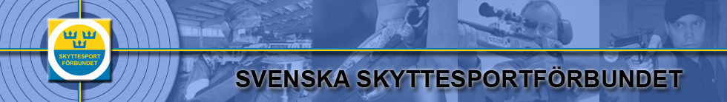
Inbjudan uttagning till landskamp nationellt korthåll.

Uttagning till den nationella landskampen kommer att skjutas den 13 juni i Eskilstuna.
Nytt för i år är att uttagningen är öppen för alla skyttar.
Landslagen består av 6 seniorer ställning, 3 seniorer liggande, 3 veteraner liggande, 55 år och äldre och 6 juniorer, max 20 år under kalenderåret, ställning.
Uttagningsprogram:
Omgång 1 ställningsskyttar: 2x5 liggande 5 stående, 5 knästående.
Tid 25 min, provskott 6 min.
Omgång 1 liggandeskyttar: 4x5 liggande
Tid 25 min, provskott 6 min.
Omgång 2 ställningsskyttar: 10 liggande, 10 stående, 10 knästående.
Fritt antal provskott före varje ställning.
Tid 60 min. inkl. provskott.
Omgång 2 liggandeskyttar: 30 liggande.
Tid 60 min. inkl provskott.

Startavgiften är 60 kr och erläggs på plats.
Anmälan ska vara Lars Erik Enqvist tillhanda senast den 1 juni på adress eskilstunaskf@eskilstunaskf.se
Landskampen mot Danmark skjuts i Kristianstad den 14-15 augusti.
Observera att ingen reseersättning utgår för uttagningen. Till landskampen utgår reseersättning och boendet ingår.
50 meters ledare
Margareta Ekberg Emilsson gbskytt@algonet.se
Frågor besvaras endast via mail fram till den 7 juni.
Därefter går det även att ringa mig på tel. 0706 – 43 53 66.

